ภาพข่าวประชาสัมพันธ์

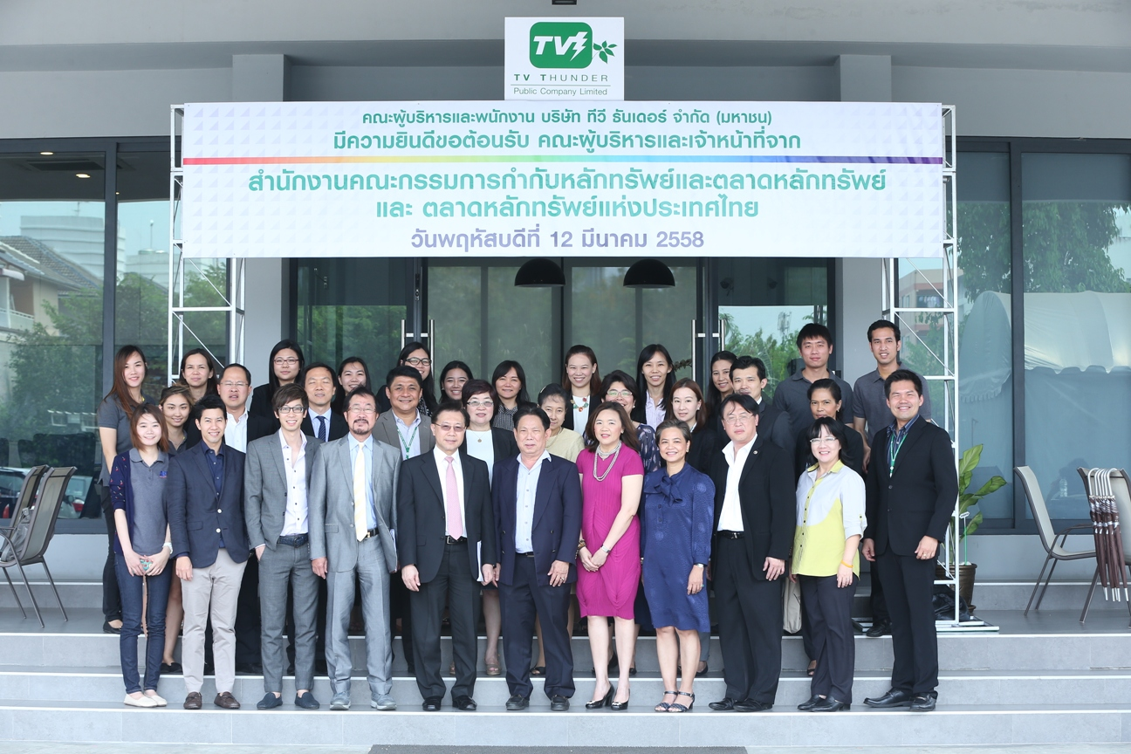

เยี่ยมชมกิจการ (Company Visit) บริษัท ทีวี ธันเดอร์ จำกัด (มหาชน)(TVT) นำโดยคุณภัทรภร วรรณภิญโญ ประธานเจ้าหน้าที่บริหาร คุณสมพงษ์ วรรณภิญโญ ประธานที่ปรึกษา คณะผู้บริหาร และคณะกรรมการตรวจสอบ พร้อมด้วยคุณสมศักดิ์ ศิริชัยนฤมิตร กรรมการผู้จัดการ บริษัท แอสเซท โปร แมเนจเม้นท์ จำกัด (APM) ในฐานะที่ปรึกษาทางการเงิน ให้การต้อนรับคุณสิริวิภา สุพรรณธเนศ ผู้อำนวยการฝ่ายจดทะเบียนหลักทรัพย์-ตราสารทุนและโครงสร้างพื้นฐาน คุณอำนวย จิรมหาโภคา ผู้อำนวยการฝ่ายกำกับบริษัทจดทะเบียน พร้อมด้วยเจ้าหน้าที่จากสำนักงานคณะกรรมการกำกับหลักทรัพย์และตลาดหลักทรัพย์ (สำนักงาน ก.ล.ต.)และตลาดหลักทรัพย์แห่งประเทศไทย (ตลาดหลักทรัพย์ฯ) ในโอกาสเข้าเยี่ยมชมกิจการ (Company Visit) ณ สำนักงาน TVT เมื่อเร็วๆ นี้

